# 宜人贷理财账户管理系统

# 需求分析说明书

|  |  |  |
| --- | --- | --- |
| 作者 | 负责模块 | 日期 |
| 马龙贵 | 风险测试 | 2017-10-16 |
| 肖祥东 | 修改密码 注册 | 2017-10-16 |
| 龙荣 | 充值提现 | 2017-10-16 |
| 罗鹏 | 基本信息 | 2017-10-16 |
| 潘文飞 | 支付单 | 2017-10-16 |
| 胡健 | 资金流水 | 2017-10-16 |

目录

1、 引言 3

1.1 目的 3

1.2 范围 3

1.3 术语与缩写解释 3

2、 产品介绍与开发背景 3

3、 产品意义 3

4、 产品功能性需求 4

4.1、登录 5

4.2、注册 6

4.3、基本信息 8

4.4、充值提现 8

4.5、支付单 9

4.6、资金流水 10

4.7、投资风险等级测评 10

4.8修改密码 12

# 引言

## 目的

## 编写此需求文档是为了产品能够完全满足用户的需求，而对需求的一种具体描述，有利于客户、用户以及开发人员对需求的确认，并且为开发人员以后的开发工作提供参考和指导，对整体项目的进度控制也将会起到很大的帮助。

## 1.2 范围

适用理财系统。

## 1.3 术语与缩写解释

|  |  |
| --- | --- |
| 术语、缩写 | 解释 |
| 登录 | 用已有的账号获取进入本系统的权限 |
| 注册 | 输入符合规范的资料，添加到数据库 |
| 用户 | 有在系统上进行一系列操作活动的账号 |

## 产品介绍与开发背景

## 随着我国经济的高速发展，人民生活水平日益提升，余钱的累计，很多人的余钱只能放起来，而不能用钱赚钱，所以此系统的开发就是为了帮助人们用钱赚钱。

## 产品意义

提供用户登录、注册。能帮助人们分析投资风险。

## 产品功能性需求

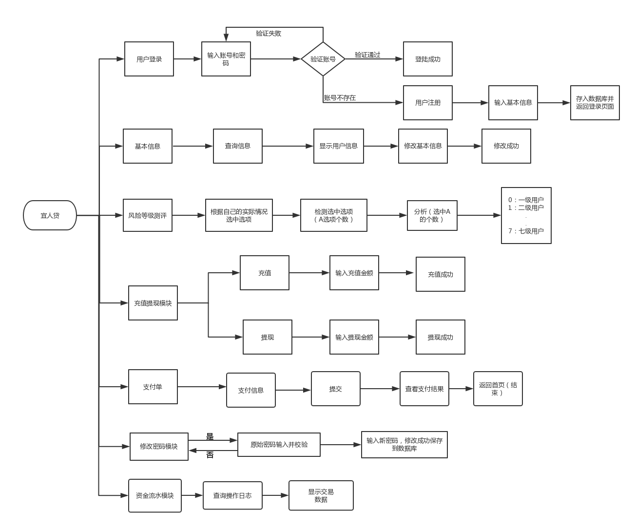

图1系统功能图

## 4.1、登录

## 登录



图 2 用户登录用例编号UC001

**说明**

用户输入登录信息，如用户名和密码，以系统承认角色身份进入本系统。

角色登录的信息。

|  |  |  |
| --- | --- | --- |
| 信息 | 类型 | 描述 |
| 用户名 | 不少于6位，最多20位的字符 | 用于登录系统的用户名 |
| 密码 | 不少于6位，最多20位的字符 | 用于登录身份验证的密码 |

表1

**登录确认**

用户通过在浏览器中输入用户的用户名和密码，由后台系统收集输入的信息，并进行核实比较确认。

**对应的事件流**

|  |  |
| --- | --- |
| 内容 | 说明 |
| 用例编号 | UC001 |
| 用例名称 | 用户登录 |
| 用例说明 | 用户登录系统 |
| 参与者 | 系统用户 |
| 前置条件 | 系统有效用户 |
| 后置条件 | 用户所输入的信息与后台系统数据库表中所保存的信息一致 |
| 基本路径 | 1.用户输入用户名、密码，点击提交  2.系统验证用户名和密码  3.验证成功，系统跳转到主页 |
| 扩展路径 | 1.用户输入的登录信息的用户名无效  2.系统提示输入正确格式的用户名信息  3.用户输入的密码无效  4.系统提示输入正确的密码信息 |

表3



**活动图**

图3 用户登录活动图

## 4.2、注册

## 用户注册

**说明:**

用户输入注册信息，如用户名和密码，以系统一般用户进入本系统。

角色注册的信息。

|  |  |  |
| --- | --- | --- |
| 信息 | 类型 | 描述 |
| 用户名 | 不少于6位，最多20位的字符 | 用于注册用户名 |
| 密码 | 不少于6位，最多20位的字符 | 用于注册身份验证的密码 |

表2

**注册确认**

用户通过在浏览器中输入用户的用户名和密码，由后台系统收集输入的信息，并进行核实比较确认。

**对应的事件流**

|  |  |
| --- | --- |
| 内容 | 说明 |
| 用例名称 | 用户注册 |
| 用例说明 | 用户注册系统 |
| 参与者 | 普通用户 |
| 前置条件 | 系统有效用户 |
| 后置条件 | 用户所输入的信息与后台系统数据库表中所保存的信息不重复 |
| 基本路径 | 1.用户输入用户名、密码，点击提交  2.系统验证用户名和密码  3.验证成功，系统跳转到登录页面 |
| 扩展路径 | 1.用户输入的登录信息的用户名无效  2.系统提示输入正确格式的用户名信息  3.用户输入的密码无效  4.系统提示输入正确的密码信息 |
|  |  |

表3

**活动图**

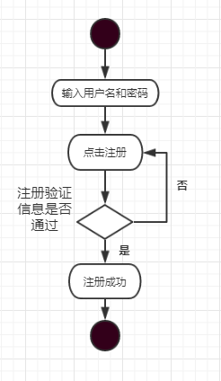

图4 用户注册活动图

## 4.3、基本信息

**基本信息：**

**说明**

点击基本信息，可以查看目前登陆用户的信息并且进行基本的修改

**查看信息**

用户通过在浏览器中点击基本信息，由后台系统查询用户信息，并进行反馈显示。

**修改信息**

用户通过在浏览器中输入自己的新信息，由后台系统进行更新，并进行更新后的显示。

**对应的事件流**

|  |  |
| --- | --- |
| 内容 | 说明 |
| 参与者 | 系统用户 |
| 条件 | 用户点击基本信息 |
| 基本路径 | 1.用户点击基本信息按钮  2.系统查询用户信息  3.信心查询成功，进行反馈显示  4.可以进行简单的修改 |
| 扩展路径 | 1.用户的信息格式不正确  2.系统提示输入正确格式的用户信息 |

## 4.4、充值提现

**充值提现**

充值：

用户通过前台输入充值金额，用户点击确定后，后端将充值的金额保存到数据库中。完成充值。

提现：

用户通过前台输入提现金额，点击确定，后端先查询出余额，如果余额小于提现的金额，则提醒余额不足！如果用户余额大于输入的提现金额，则提示提现成功！

## 4.5、支付单

**支付单**：

简要说明：用户输入用户名和转账金额，输入转账金额有上下限（5千到5五万）超出范围就无法转账，输入的金额必须合法（不能为负数）。用户名必须存在。

|  |  |
| --- | --- |
| 信息 | 状态 |
| 输入负数的金额 | 不成功 |
| 输入小于5千或大于5万的金额 | 不成功 |
| 5千到5五万 | 成功 |
| 余额不足 | 不成功 |

支付成功：用户输入的信息是合法的，即用户名存在、输入金额在5千到5万之间、余额充足。则转账成功。可以查看转账记录。

支付不成功：用户输入信息不合法，即用户输入的用户名不存在、输入金额超出服务范围、余额不足。

**对应的事件流**

|  |  |
| --- | --- |
| 内容 | 说明 |
| 用例名称 | 支付单 |
| 用例说明 | 用户登录成功后可以进行转账 |
| 参与者 | 已成功登录到系统的用户以及数据库中的用户 |
| 前置条件 | 用户是有效的并且已成功登录到系统 |
| 后置条件 | 用户所输入的信息与后台系统数据库表中所保存的信息一致 |
| 基本路径 | 1. 用户输入的金额合法 2. 用户输入的用户名存在 |
| 扩展路径 | 1.用户可以查看转账记录 |

**流程图：**

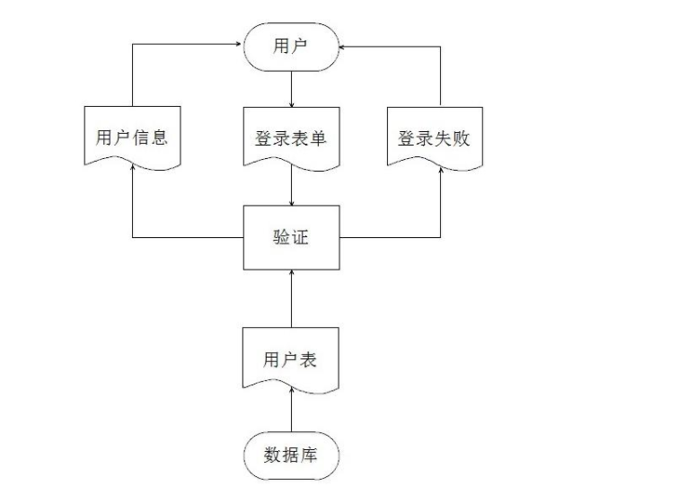

## 4.6、资金流水

**资金流水查询**

a. 按结算账户进行查询：所有账户、A 账户、B 账户...；

b. 按时间段进行查询：当前余额显示为截止日期时的当前余额；

①业务日期：发生交易业务的日期；

② 单据编号：各业务的单据编号

③ 往来单位：业务发生的往来单位；

④ 收支项目名称：收入支出类别的项目名称，除系统内置的项目外，可在收支项目管理页面中设置；

⑤收入：收入类别的业务发生金额；

⑥ 支出：支出类别的业务发生金额；

⑦余额：目前账面剩余的金额。账面余额=期初余额+收入总和-支出总和

## 4.7、投资风险等级测评

**投资风险等级测评**

**1.您家庭可支配收入大概是多少？**

A.20 万元以下

B.20万到100万元

C.100万到300万元

D.300万元以上

**2.您投资理财金额大约占年收入的百分之几？**

A.10%以内

B.10%-30%

5D.50%以上

**3.以下哪项最能说明您的投资经验？**

A.除存款、国债外，我几乎不投资其他金融产品

B.大部分投资于存款、国债等，较少投资于股票、基金、P2P等风险产品

C.资产均衡地分布于存款、国债、银行理财产品、信托产品、股票、基金、P2P等

D.大部分投资于股票、基金、P2P、外汇等高风险产品，较少投资于存款、国债

**4.您从开始投资股票、基金、P2P、外汇、金融衍生产品等风险投资品到现在有多少年的经验了？**

A.没有经验

B.少于2年

C.2至5年

D.5至8年

E.8年以上

**5.您投资理财的目的是什么？**

A.资产保值

B.资产稳健增长

C.资产迅速增长

**6.您当前期望的投资理财回报大概是多少？**

A.5%以内

B.5%-10%

C.10-20%

D.20%-50%

E.50%以上

**7.您期望的投资理财期限是多长？**

A.6个月以下

B.6个月-1年

C.1-3年

D.3-5年

E.5年以上

**8.您的投资出现何种程度的波动时，您会呈现明显的焦虑？**

A.本金无损失，但收益未达预期

B.出现轻微本金损失

C.本金10％以内的损失

D.本金20-50％的损失

E.本金50％以上损失

## 4.8修改密码

**修改密码**

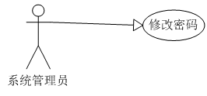

**图4 修改密码**

用例编号UC004说明用户输入密码信息，如旧密码和两次密码一致的新密码，系统验证旧密码正确之后，再根据新密码进行密码的修改。修改密码的信息  
信息类型描述旧密码不少于6位，最多20位的字符需要验证的旧密码新密码1不少于6位，最多20位的字符新密码1新密码2不少于6位，最多20位的字符新密码2  
 表5修改密码确认用户通过在浏览器中输入当前登录用户的旧密码和两次相同的新密码，由后台系统收集输入的信息，并进行核实比较确认，如果旧密码正确，系统将使用新密码更新旧密码。

**对应的事件流**

|  |  |
| --- | --- |
| 内容 | 说明 |
| 用例编号 | UC004 |
| 用例名称 | 修改密码 |
| 用例说明 | 登录成功后的用户修改登录密码 |
| 参与者 | 已成功登录到系统的用户 |
| 前置条件 | 用户是有效的并且已成功登录到系统 |
| 后置条件 | 用户所输入的信息与后台系统数据库表中所保存的信息一致 |
| 基本路径 | 1.用户输入旧密码和两次相同字符的新密码，点击修改  2.系统验证输入的旧密码和数据库中保存的密码是否一致  3.验证成功，系统提示修改成功。  4.系统注销掉当前用户。  5.系统跳转到登录页面  6.用户输入用户名和新密码进行登录 |
| 扩展路径 | 1.用户输入输入的两次新密码不相同  2.系统提示输入正确的新密码  3.用户输入的旧密码不正确  4.系统提示输入正确的密码信息 |

**表 2活动图**

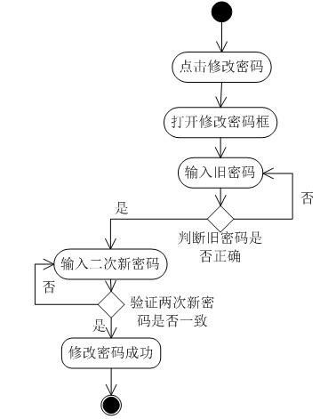

图8 修改密码